**Diagramas de casos de uso**

**Sitio web e inventario Marikuga Bikes**

13124684_1102251046502920_8936899186478804952_n.jpg

**Fabiàn Catalán**

**Fabiàn Ruiz**

**Jorge Obando**

**Aliro Zamorano**

**Caso de Uso: Vista de Productos**

Actores: Cliente, Sistema

Propósito: El cliente podrá ver en la plataforma online los productos y sus precios asociados.

Resumen: El cliente desea ver los productos que hay en la tienda mediante una pestaña con etiqueta ‘Productos’. Podrá escoger el tipo de producto mediante un buscador personalizado.

Tipo: Secundario

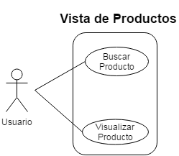

**Caso de Uso: Agregar Producto**

Actores: Bodeguero, Sistema

Propósito: Ingreso de un nuevo producto

Resumen: El Bodeguero puede agregar, editar descripciones de productos al inventario online en la Nube (Onedrive) para su posterior vista en la plataforma.

Tipo: Primario

**Diagrama del caso de uso:** Agregar Producto



**Caso de Uso: Editar Producto**

Actores: Bodeguero, Sistema

Propósito: Edición de atributos y stock de productos.

Resumen: El Bodeguero puede agregar o editar descripciones de los atributos del producto, tales como el precio, códigos y el stock disponible de un producto previamente registrado.

Tipo: Primario

**Diagrama del caso de uso:** Editar Producto

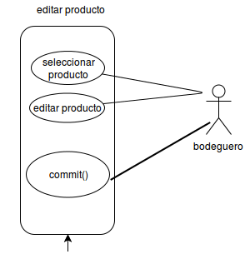

**Caso de Uso: Eliminar Producto**

Actores: Bodeguero, Sistema

Propósito: Eliminación de un producto por stock vacío.

Resumen: El sistema puede identificar los productos agotados y da la opción al Bodeguero si desea eliminar el producto.

Tipo: Primario

**Diagrama del caso de uso:** Eliminar Producto

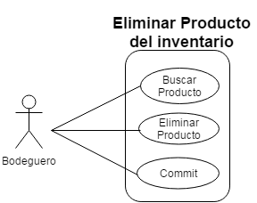

**Caso de Uso: Agregar Servicio**

Actores: Bodeguero, Sistema

Propósito: Ingreso de un nuevo producto

Resumen: El Bodeguero puede agregar servicios al inventario online en la Nube (Onedrive) para su difusión.

Tipo: Primario

**Diagrama del caso de uso:** Agregar Servicio:

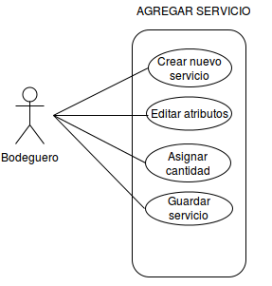

**Caso de Uso: Eliminar Servicio**

Actores: Admin, Sistema

Propósito: Eliminación de un servicio.

Resumen: El sistema debe permitir al Bodeguero la eliminación de un servicio agregado a la Nube.

Tipo: Primario

**Diagrama del caso de uso:** Eliminar Servicio

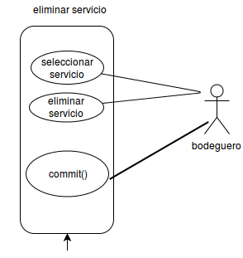

**Caso de Uso: Agregar nuevo contenido**

Actores: Bodeguero, Sistema

Propósito: Agregar nuevo contenido de difusión (publicidad/evento deportivo) a la plataforma.

Resumen: El Bodeguero podrá agregar nuevos contenidos a su plataforma web, el sistema debe ofrecer una interfaz de edición simplista al Bodeguero y le da la posibilidad de escoger el tipo de contenido a difundir (tipo publicidad o evento deportivo).

**Diagrama del caso de uso:** Agregar nuevo contenido

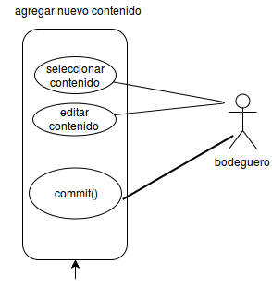

**Caso de Uso: Visualizar contenido**

Actores: Cliente, Sistema

Propósito: Mostrar las publicaciones agregadas en la plataforma al cliente .

Resumen: La plataforma debe mostrar los

Tipo: Secundario

**Caso de Uso: Vista de Servicios**

Actores: Cliente, Sistema

Propósito: Mostrar al usuario los detalles de los servicios de Marikuga Bikes

Resumen: El cliente puede visualizar en la plataforma online las tarifas y detalles de los servicios disponibles que ofrece esta mini-empresa.

Tipo: Secundario.

caso de uso para visualizar contenido y vista de servicios.

